Vákuová plnička fliaš Enolmatic

Návod na použitie
Pred použitím zariadenia ENOLMATIC si pozorne prečítajte nasledujúce inštrukcie. Uistite sa, že napätie uvedené na identifikačnom štítku (nájdete ho zo spodu plničky) zodpovedá Vášmu domácemu napätiu.
Zapojenie:
Obr. 1 Pripevnite ENOLMATIC k podložke pomocou upínača „C“.
Obr. 2 Pripojte priehľadnú hadicu „B“ na kryt dózy „D“ a čiernu hadicu do dielu „A“ na kryte dózy.
Obr. 3 Zostavte pevnú saciu trubicu. Koncovka „Z“ (kontrola sania) musí byť nastavená tak, aby
dovoľovala tok tekutiny.
Obr. 4 Prepojte trysku ENOLMATICu s priehľadnou 2 m dlhou trubicou dodanou so sacou trubicou.
Obr. 5 Zapojte kábel do zásuvky a zapnite ENOLMATIC stlačením spínača „F“.
Obr. 6 Umiestnite saciu trubicu do demižónu (alebo kontajnera). Uistite sa, že neumiestňujete
koncovku „Z“ tak, aby mohlo dôjsť k nasatiu usadenín.
Obr. 7 Umiestnite hrdlo fľaše pod trysku „G“ dnom na podstavec ENOLMATICu. Keď je fľaša v príslušnej pozícii, musí byť páka „H“ v horizontálnej polohe, alebo mierne vyššie. Pre presnú pozíciu páky nastavte výšku podľa obrázkov 8 a 9.
Obr. 8-9 Pre predĺženie či zníženie nadstavca „L“ v závislosti od typu používanej fľaše,
jednoducho stlačte tlačidlo „X“ smerom dovnútra. Otáčajte kolieskom „M“ v smere hodinových
ručičiek na predĺženie (zvýšenie) nadstavca a proti smeru hodinových ručičiek na zníženie
(zmenšenie) nadstavca. Takto upravte nadstavec do správnej pozície, v ktorej je páka „H“
v horizontálnej pozícii. Stlačte tlačidlo „M“ smerom dovnútra pre zaistenie nástavca.
Obr. 10 Ak chcete nastaviť úroveň plnenia fľaše, použite maticu „N“ na tryske. Minimálnu vzdialenosť medzi hladinou kvapaliny a hranou fľaše (maximálne plnenie) získate ťahom dole matice „Q“, zatiaľ čo otáčate maticou „N“ pokiaľ nie je dosiahnutá pozícia „R“. Maximálnu vzdialenosť medzi hladinou tekutiny a hranou fľaše (minimálne plnenie) získate, ak necháte maticu v pozícii „P“. Strednú úroveň plnenia získate, ak bude matica medzi pozíciami „P“ a „R“. Varovanie: Na dosiahnutie stále presného plnenia rýchlo vyberte fľašu
z trysky, akonáhle ENOLMATIC naplní fľašu a pena je eliminovaná.
Obr. 11 DÔLEŽITÉ: Ak vypnete motor počas používania ENOLMATICu, (iba v prípade úplnej nutnosti), pred opätovným spustením použite koliesko „S“ aby tu nebolo vákuum. Rovnaká operácia musí byť vykonaná pri vybratí krytu dózy.
Obr. 12 Pre výmenu vínnej trysky za jednu z trysiek dodávanými so sadami OIL KIT a TOMATO KIT, otočte rukoväť „T“ o polovicu a vyberte kolík „U“. Otvorte dve plastové časti páky a vypojte komplet z tyče (nástavca). Potom uvoľnite péro. Pre inštaláciu inej trysky sa riaďte týmito pokynmi v opačnom poradí.

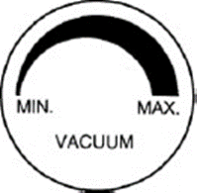
Rýchlosť plnenia je možné nastaviť otáčaním zobrazeného kolieska. Počas používania ENOLMATICu pre hustejšie kvapaliny (olej, paradajková omáčka/pretlak, atď…) otočte koliesko do pozície maximum. Naopak, pri plnení šumivými vínami, pivom atď. otočte koliesko do pozície minimum. Príliš vysoká rýchlosť plnenia môže spôsobiť príliš veľké množstvo peny.
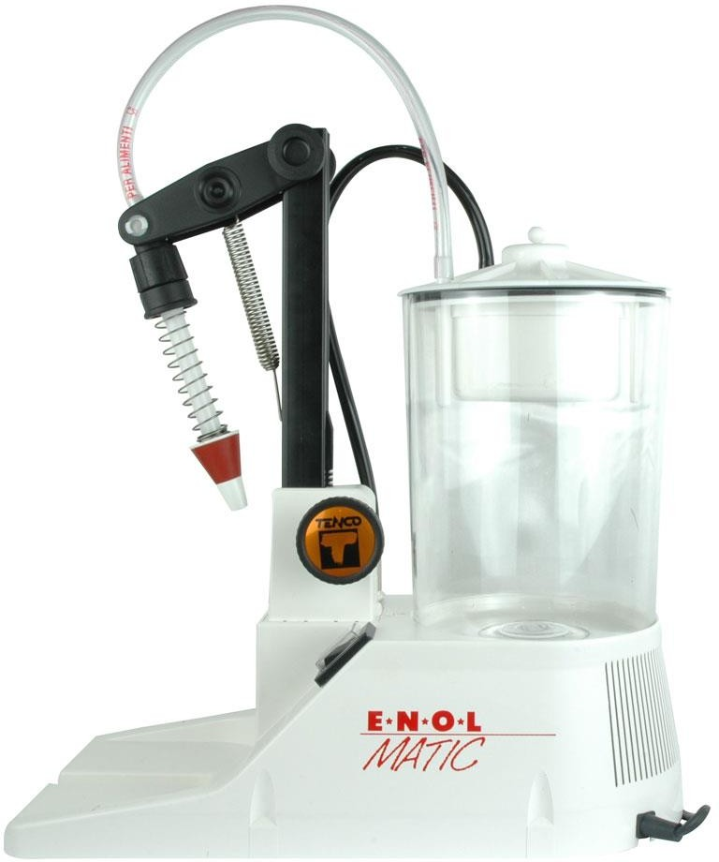
Umytie ENOLMATICu po použití - naplňte pár fliaš vodou pre vymytie trysky - ihly. Nádrž môže byť umývaná čistou vodou, alebo ak bolo zariadenie použité na plnenie olejom, použite tiež umývací prostriedok, například JAR.

